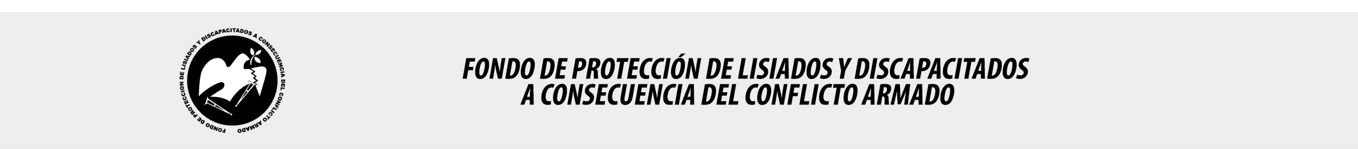

SE HA EMITIDO EL ACUERDO QUE DICE:

San Salvador, 12 de abril de 2018, ACTA No. 13.04.2018, ACUERDO No. 190.04.2018. La Junta Directiva del Fondo de Protección de Lisiados y Discapacitados a Consecuencia del Conflicto Armado, emitió y ratificó el acuerdo siguiente: “La Junta Directiva conforme a la propuesta presentada por la Comisión Especial de Apelaciones, con la cual se resuelven los recursos de apelación presentados por 4 personas, acuerda: c) Dictaminar con 8% de discapacidad global al señor XXXXXXXXXXXXXXXXXXXX, expediente No. 32655, modificando el porcentaje de discapacidad global de CINCO POR CIENTO (5%), dictaminado en el recurso de revisión en fecha 29 de julio de 2013, con base a la evaluación física realizada por esa Comisión y el dictamen de los médicos especialistas que evaluaron al beneficiario, de conformidad al Art. 33 del Reglamento de la Ley: 1) FISIATRA: Evaluar arcos de movilidad de 1°,2°y 3° dedos de mano derecha, de las articulaciones metacarpo falángicas, inter falángicas proximales y distales, los cuales están completos. Discapacidad: 0%; 2) AUDIOMETRIA TONAL BILATERAL: Dictamino trauma acústico III bilateral que no condiciona invalidez. Discapacidad: 0%; 3) PSIQUIATRA: Evaluó estado mental y conducta. Diagnosticando: Trastorno de ansiedad. Discapacidad: 8%. Lo anterior conforme a lo dispuesto en el Art. 21-A Literal q) inciso último de la Ley de Beneficio para la Protección de los Lisiados y Discapacitados a Consecuencia del Conflicto Armado. COMUNÍQUESE”. Rubricado por: Presidenta: “IRMA. S. AMAYA.”; Representante de AOSSTALGFAES: “ILEGIBLE”; Representante de ASALDIG: “ILEGIBLE”; Representante de ALFAES: “ILEGIBLE”; Representante de ALGES: “ILEGIBLE”; Representante de IPSFA: “ILEGIBLE”; Representante de ISRI: “ILEGIBLE”; Representante de MTPS: “ILEGIBLE”; y Representante de MINSAL: “ILEGIBLE”.

Lo que se transcribe para los efectos pertinentes.

Dr. Marlon Mendoza Fonseca
Gerente General

